БЕЛОРУССКИЙ ГОСУДАРСТВЕННЫЙ УНИВЕРСИТЕТ
Факультет прикладной математики и информатики

Лабораторная работа №2
Вариант 26

Основы
диагностики сети
консольными средствами
ОС Windows

Минск 2021

СОДЕРЖАНИЕ

СОДЕРЖАНИЕ 2
4. Задания и вопросы для выполнения лабораторной работы № 2 3
4.3 Задания для отчета 3
4.3.1 Задание 1. Получение справочной информации по командам 3
4.3.2. Задание 2. Получение имени хоста 3
4.3.3. Задание 3. Изучение утилиты ipconfig 3
4.3.4. Задание 4. Тестирование связи с помощью утилиты ping 4
4.3.5. Задание 5. 6
4.3.6. Задание 6. Утилита Tracert. Определение пути IP-пакета 7
4.3.7. Задание 7. Просмотр ARP-кэша 8
4.3.8. Задание 8. Утилита netstat. 8
4.3.9. Задание 9. Утилита Net view. 9
4.3.10. Задание 10. 9
4.3.11. Задание 11. 9
4.3.12. Задание 12. 9
4.3.13. Задание 13. 9

4. Задания и вопросы для выполнения лабораторной работы № 2

Вариант 26 ссылки – basenet.by google.com.by

4.3 Задания для отчета

4.3.1 Задание 1. Получение справочной информации по командам
- Выведите на экран справочную информацию по утилитам arp, ipconfig, nbtstat, netstat, nslookup, route, ping, tracert, hostname. Для этого в командной строке введите имя утилиты без параметров или с /?.
- Изучите ключи, используемые при запуске утилит.
- В отчет приложите скриншот получения справочной информации об одной из утилит на ваш выбор
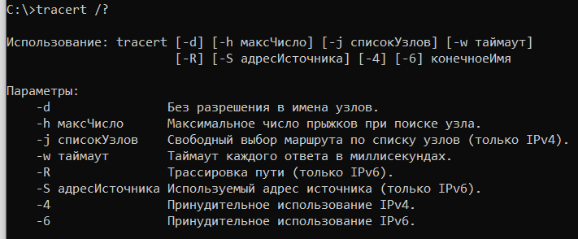

4.3.2. Задание 2. Получение имени хоста.
Выведите на экран и запишите имя локального хоста, на котором вы работаете с помощью команды (hostname). DESKTOP-PU0S75U
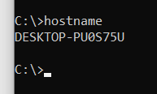
4.3.3. Задание 3. Изучение утилиты ipconfig
Проверьте конфигурацию TCP/IP с помощью утилиты ipconfig. Утилиту выполните на компьютере в дисплейном классе ФПМИ и на личном ноутбуке. Заполните соответственно таблицу. Обратите внимание на значения в последних двух справа столбцах. Проанализируйте отличия в заполненных столбцах:

 | ПК дисплейного класса | Личный ноутбук в сети БГУ | Личный ноутбук в домашней сети
Имя компьютера | DESKTOP-PU0S75U | DESKTOP-PU0S75U | DESKTOP-PU0S75U
Описание адаптера | Realtek PCIe GbE Family Controller | Realtek PCIe GbE Family Controller | Realtek PCIe GbE Family Controller
Физический адрес сетевого адаптера | 48-5b-39-70-31-d0 | 00-50-56-C0-00-08 | 54-05-DB-59-CD-C7
IP-адрес | 192.168.45.1 | 10.150.5.189 | 192.168.100.7
Маска подсети | 255.255.255.0 | 255.255.255.0 | 255.255.255.0
Основной шлюз | 10.150.5.1 | 10.160.0.1 | fe80::1%6  192.168.100.1
Используется ли DHCP (адрес DHCP-сервера) | да | Да | да
Адрес DNS-сервера | 10.0.0.66  10.0.0.66 | 10.0.0.67  10.0.0.66 | 8.8.8.8 8.8.4.4
Адрес WINS-сервера | 10.0.0.66 | 10.0.0.66 | 192.168.45.2
4.3.4. Задание 4. Тестирование связи с помощью утилиты ping.
Проверьте правильность установки и конфигурирования TCP/IP на локальном компьютере. С помощью команды ping проверьте перечисленные ниже адреса и для каждого из них отметьте TTL (Time To Live) и время отклика. Попробуйте увеличить время отклика. 10.150.1.3, 10.150.1.1, 10.0.0.20, 10.150.6.29, 10.150.3.30
Задайте различную длину посылаемых пакетов (можно только на любом одном из примеров выписать результат для отчета). и так для каждого адреса вышло
10.150.1.3 - TLE = 127
10.150.1.1 - не существует
10.0.0.20 – TLE = 62
10.150.6.29 – не существует
10.150.3.30 – не существует

Рисунок 1 пингование Яндекса успешно
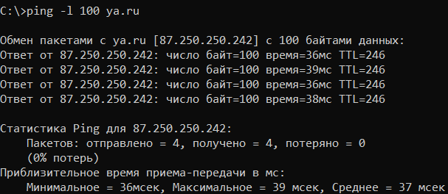
Рисунок 2 ping с 100 байтами передачи
Выпишите ответы на следующие задания:
- Определите DNS-имя любого соседнего компьютера по его IP-адресу.
С помощью команды ping -a [histname] у меня не вышло из-за проблем с dns
- Проверьте доступность сайта поисковой системы Yandex в сети Internet через две точки ya.ru и yandex.ru , а также узнайте их IP-адреса.
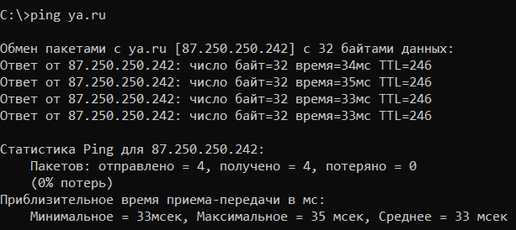 | 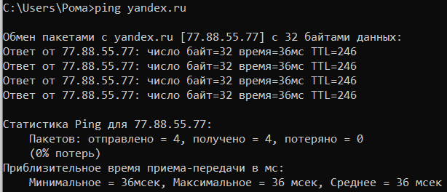

Ip Ya.ru – [87.250.250.242] ip yandex.ru – [77.88.55.77]

- Пропинговать сетевой интерфейс локального компьютера.
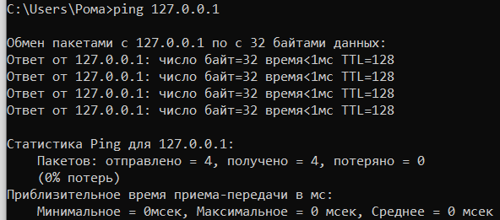
- Отправить на адрес согласно вашему варианту n сообщений (n- номер варианта) с эхо-запросом, каждое из которых имеет поле данных из 1000 байт.
Вариант 26 7-basnet.by 10-google.com.by

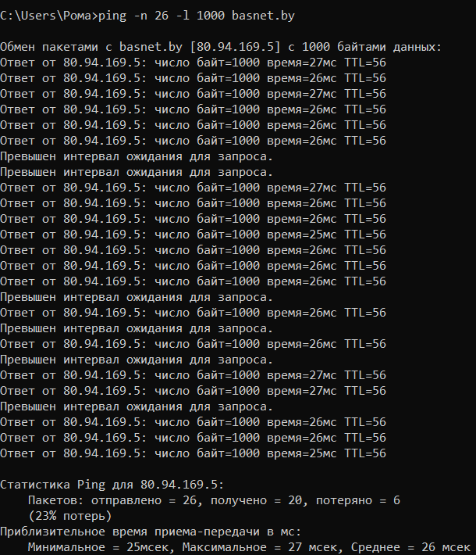 | 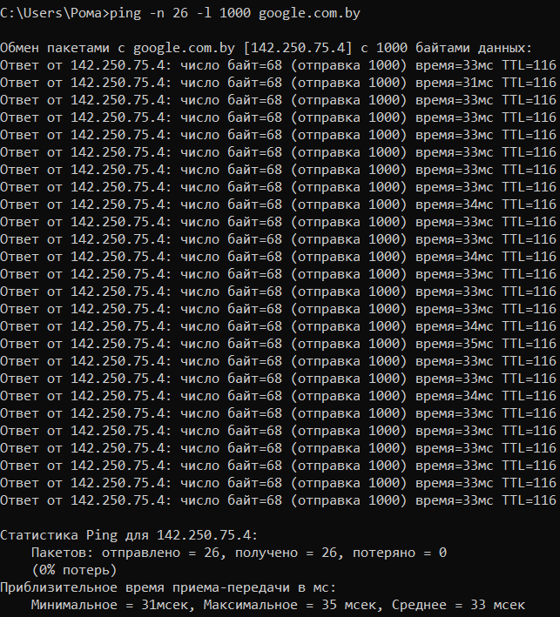

4.3.5. Задание 5.
- Подключите Wi-Fi на личном ноутбуке и протестируйте ссылки согласно вашему варианту задания.
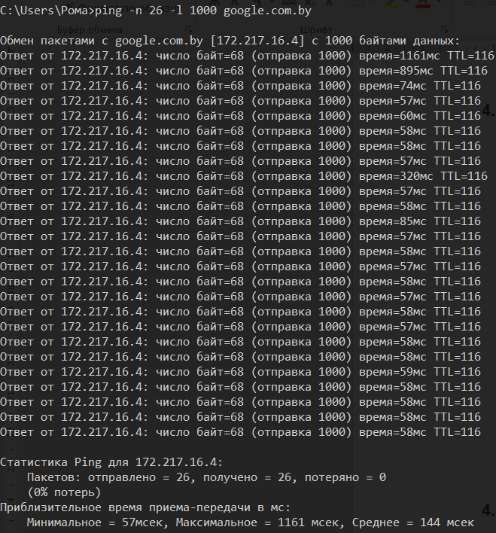 | 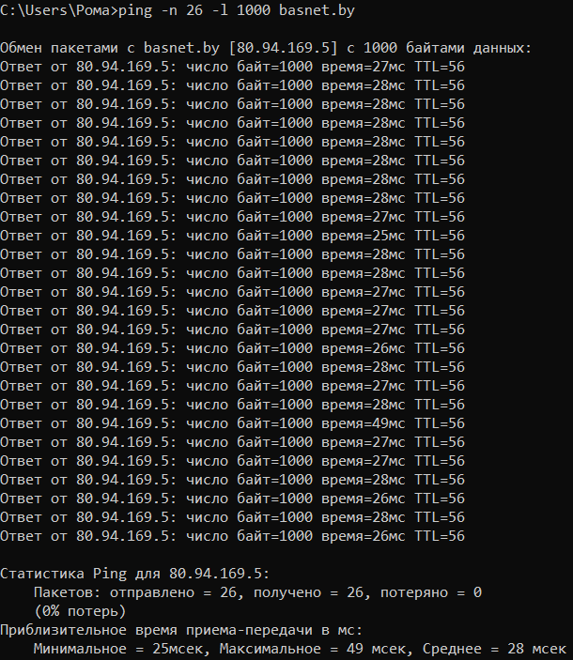

- Затем отключите Wi-Fi и протестируйте те же ссылки. Проанализируйте полученные результаты.
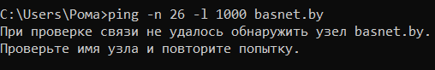
c google.com.by тоже самое
Полученные результаты говорят, что утилита ping ищет данные через роутер и при его отключении не может найти.

4.3.6. Задание 6. Утилита Tracert. Определение пути IP-пакета
- Определите список маршрутизаторов на пути следования пакетов от локального компьютера до адресов согласно вашему варианту без преобразования IP-адресов в имена DNS. (Выпишите команду с помощью которой это можно выполнить.) -d
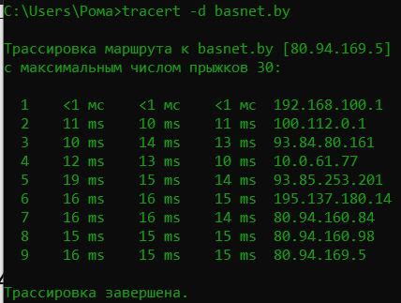 | 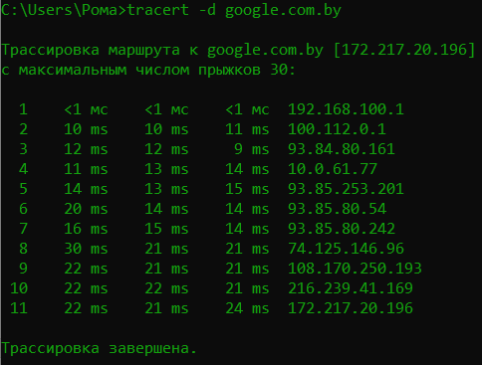

- С помощью команды tracert проверьте, через какие промежуточные узлы идет сигнал. Выпишите первые три и последние два промежуточных узла на каждый из ваших вариантов заданий.
Basenet.by | Google.com.by
  1 | 192.168.100.1
  2 | 100.112.0.1
  3 | 93.84.80.161
  8 | 80.94.160.98
  9 | 80.94.169.5
  1 | 192.168.100.1
  2 | 100.112.0.1
  3 | 93.84.80.161
  10 | 216.239.41.169
  11 | 172.217.20.196

- Можно ли утилитой tracert задать максимальное число ретрансляций, если можно, то выпишите как. С помощью флага -h
4.3.7. Задание 7. Просмотр ARP-кэша
- С помощью утилиты arp просмотрите и выпишите ARP-таблицу локального компьютера (несколько записей). Arp -a
адрес в Интернете | Физический адрес | Тип
192.168.45.254 | 00-50-56-e2-d6-66 | динамический
192.168.45.255 | ff-ff-ff-ff-ff-ff | статический
224.0.0.22 | 01-00-5e-00-00-16 | статический
224.0.0.251 | 01-00-5e-00-00-fb | статический
224.0.0.252 | 01-00-5e-00-00-fc | статический
239.255.255.250 | 01-00-5e-7f-ff-fa | статический
255.255.255.255 | ff-ff-ff-ff-ff-ff | статический

- Прокомментируйте какая информация хранится в ARP- таблице.
Эта таблица хранит данные о последних используемых адресах в локальной сети что бы устранить проблему поиска адреса.
4.3.8. Задание 8. Утилита netstat. Получение информации о текущих сетевых соединениях и протоколах стека TCP/IP.
- Получите список активных TCP-соединений локального компьютера. (Выпишите команду с помощью которой это можно выполнить.)
Netstat -a
- Получите список активных TCP-соединений локального компьютера без преобразования IP-адресов в символьные имена DNS. (Выпишите команду с помощью которой это можно выполнить.)
Netstat -an
- Какой результат выдаст утилита netstat с параметрами -a -s -r (три параметра одновременно)? Поясните полученный результат.
Вывод 3 видов информации
-S - Отображение статистики по протоколам. По умолчанию статистика отображается для протоколов IP, IPv6, ICMP, ICMPv6, TCP, TCPv6, UDP и UDPv6.
-R - Отображение таблицы маршрутов.
-A - Отображение всех подключений и портов прослушивания.

4.3.9. Задание 9. Утилита Net view. Исследовать ресурсы доменов cit, fpmi или любого другого домена на ваше усмотрение с помощью команды net view.
4.3.10. Задание 10. Получите таблицу маршрутизации локального компьютера. Как это можно сделать. route print

    - Задание 11. Приведите пример отправки сообщения соседу в дисплейном классе.
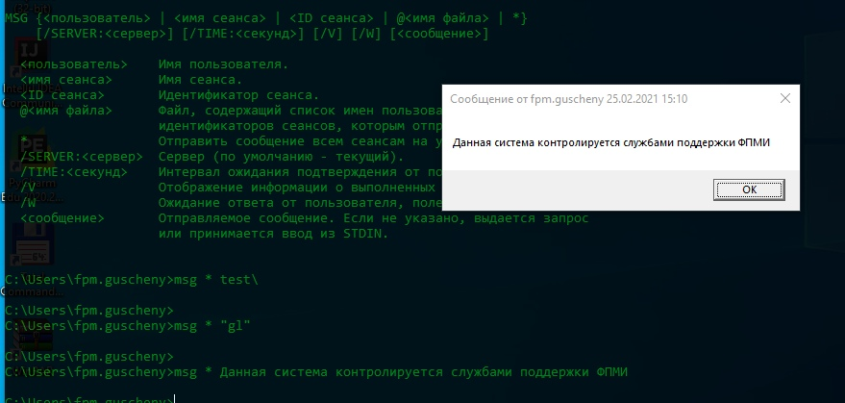

    - Задание 12.
Легенда. Ваш сосед пожаловался вам, что непонятно что творится с сетью на его компьютере и попросил помочь. Вы согласились. Ваши действия. Приложить скриншоты и прокомментировать свои действия.
(вызвать мастера)
Проверить командой ipconfig /all данные о серверах
Проверить командой ping -t доступ к сайтам
Очистить кэш днс сервера ipconfig /flushdns
(скриншоты уже есть в отчете в пунктах про ping ipconfig)

